Tilki Kitap Tanıtım Bülteni
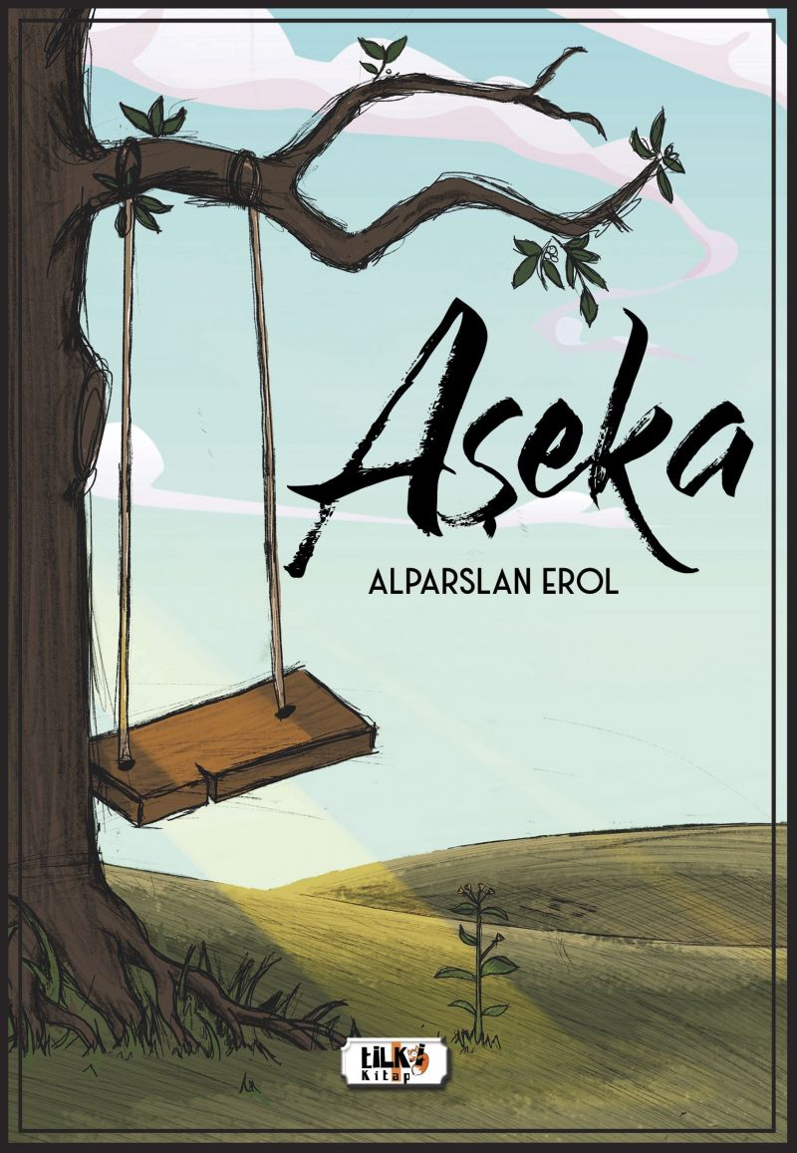 | Eser Adı: Aşeka  Yazar Adı: Alparslan Erol  Tür Serisi: Roman/Edebiyat  Cilt Bilgisi: AMERİKAN  Kitap Dili: Türkçe  Eser Tipi: Orjinal  İç Sayfa: 2. HAMUR SB 60  Kapak: BRISTOL AMERİKAN 230  Yan Kapak: YOK  Selefon Türü: MAT SELEFON  Basım Tarihi: 2020  Sayfa Sayısı: 154  Kitap Boyutları: 135 X 195 mm  ISBN No: 9786257942027  Etiket Fiyatı: 435,00 TL  Editör Görevlisi: Şükran Onay  Son Okumacı: Yusuf Özden  Mizanpajcı: İsmet Özkan  Kapak Grafikeri: İsmet Özkan
Kitap Tanıtım Yazısı : (Arka Kapak)

Bak adamım;Aşk hakkında herkesin bir fikri, yorumu, düşüncesi vardır elbet.Oysa çoğu kimse aşk kelimesinin nerden geldiğini bilmez.Bir rivayete göre aşk; Arapçada ki `aşeka` kelimesinden gelir.Aşeka, bir ağacı saran, besinini ağaçtan alan ve zaman içinde ağacı kurutarak öldüren sarmaşığa denir.Bizim hikâyemizin kahramanı da bir aşeka...`Yokluğun, aşeka oldu ciğerlerime.Her nefes alışımda soluğumdan yakaladı üşüyen yalnızlığım.Sensizliğime ağladı aydınlanmayı bekleyen geceler.Günler geçmek bilmedi, aklımın duraklarında bekleyen senden.Senden geçecek son günü beklemek oldu yüreğime aşeka.Umut, seni sevmekti.Umut, senin de beni sevdiğini bilmekti.Oysa umut,Asılsız bir hikâyenin aslında, kavuşabilmekti.Hoş geldin son durağım, hoş geldin aşekam...`
Kitabın detay sayfasına buradan ulaşabilirsiniz :
https://tilkikitap.com/kitaplar/kitap-baski-alparslan-erol-aseka-936.html
Tilki Kitap



